Themamiddag Woonvormen voor ouderen

Op 18 september, een warme nazomermiddag, organiseerde VGC voor de eerste keer een bijeenkomst waar nu eens niet over pensioenen werd gesproken. In een ontvangstruimte van het Woonlandschap De Leyhoeve in Tilburg maakten ruim vijftig van onze leden gebruik van de mogelijkheid om zich te laten bijpraten over de mogelijkheden die er zijn om bij het ouder worden een woonvorm te kiezen die past bij ieders individuele wensen en mogelijkheden. In twee presentaties werd geschetst wat er zo als mogelijk is.
Mevrouw Willemijn Souren van Woonzorg Nederland zette uiteen wat de complexiteit van de huidige zorgwetgeving is en welke wegen er bewandeld moeten worden om bij zorgbehoefte gebruik te maken van subsidiemogelijkheden. Vervolgens nam mevrouw Annemiek Schut de aanwezigen mee naar de website Woonz.nl, een geavanceerde website waarin informatie beschikbaar is over vele grote en kleine particuliere woonvoorzieningen voor ouderen door heel Nederland. De boodschap was dat er inmiddels heel veel bestaat en dat de genoemde website een prachtig hulpmiddel is om op basis van de eigen behoefte te zoeken naar het passende aanbod. De presentaties van Woonzorg Nederland zijn op onze site geplaatst.
Na een korte pauze gaf mevrouw Steffie de Kort een uiteenzetting over het ideeën die ten grondslag lagen aan de Leyhoeve, over de inrichting en voorzieningen en over de prijzen. Aansluitend aan haar presentatie leidde zij de deelnemers rond door het complex waardoor men een goede indruk kreeg van deze woonvorm.
De middag werd afgesloten met een gezellig samenzijn onder het genot van een slokje en een hapje. De aanwezigen toonden zich bij het afscheid enthousiast over het gebodene. Al met al een geslaagde middag.

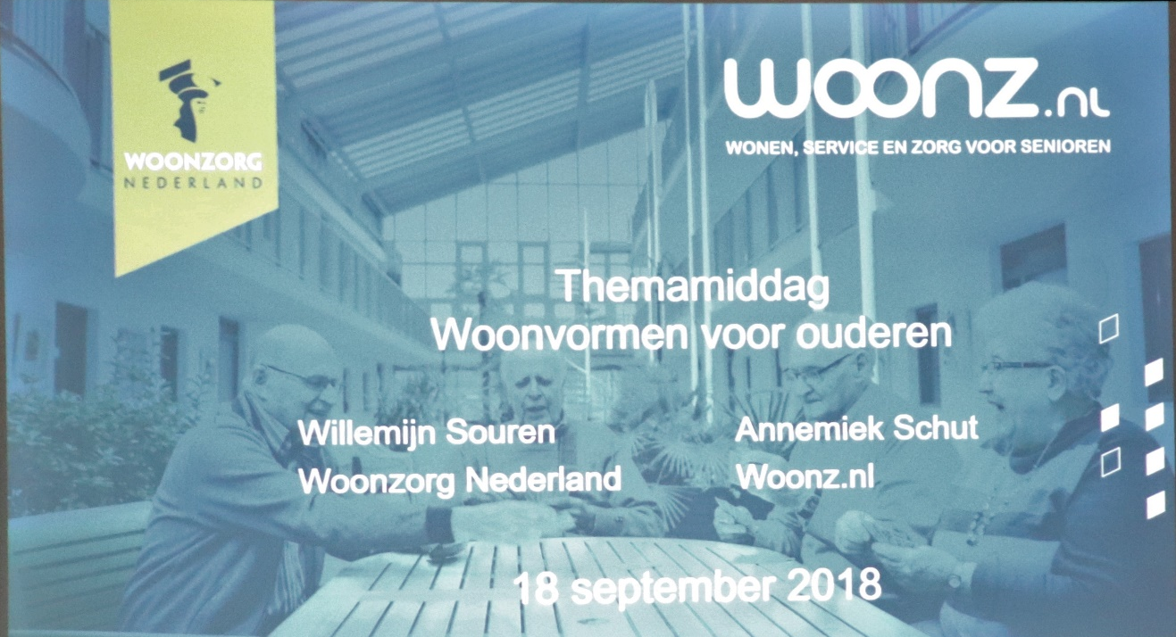
Het openingsscherm

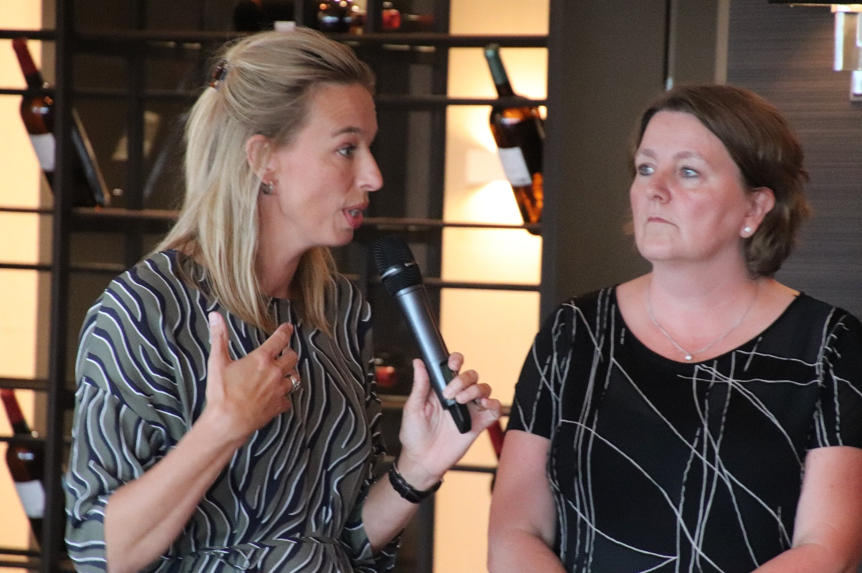
Annemiek Schut en Willemijn Souren

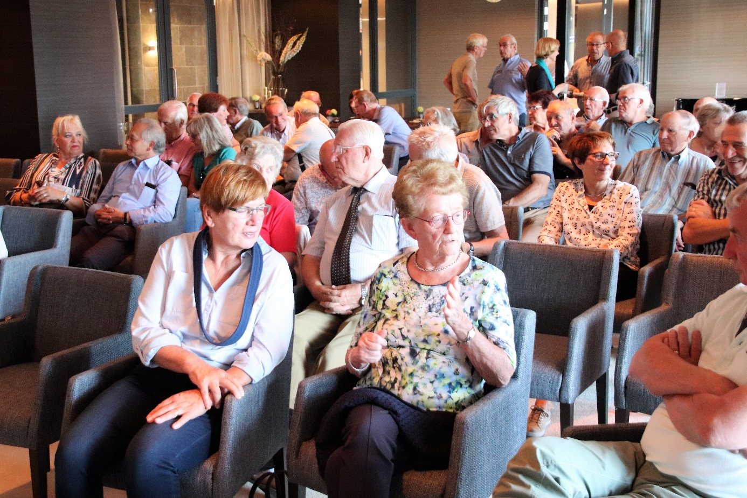
Overzicht van de zaal

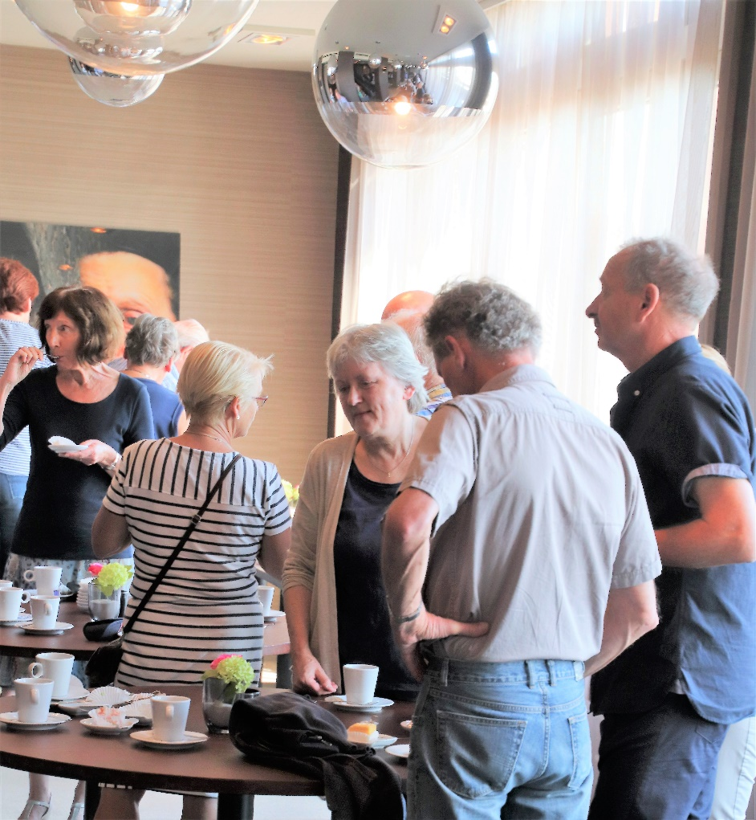
Bij de koffie

